# szy

# 2019/ 2020学年 第二学期《前端开发技术》期末试卷A

（适用于网络19048、19049班）

专业计算机网络技术班级19049学号55121904936姓名卫乐楷 成绩

**过程性测试作业**

你是一个公司的前端开发设计人员,现需要根据已有的网络前端程序源代码，模仿与编写简化的顾客邀请程序。

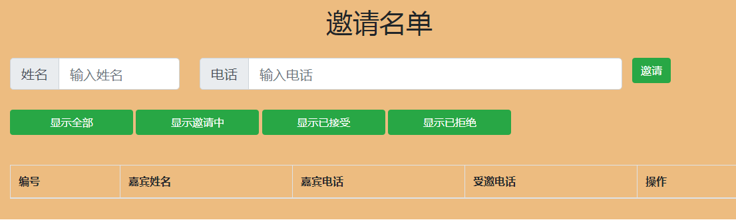具体要求如下：

1. 将已有项目的源代码编译并运行，并测试其添加邀请名单功能，删除邀请名单功能，接受邀请并显示邀请功能。（10分）

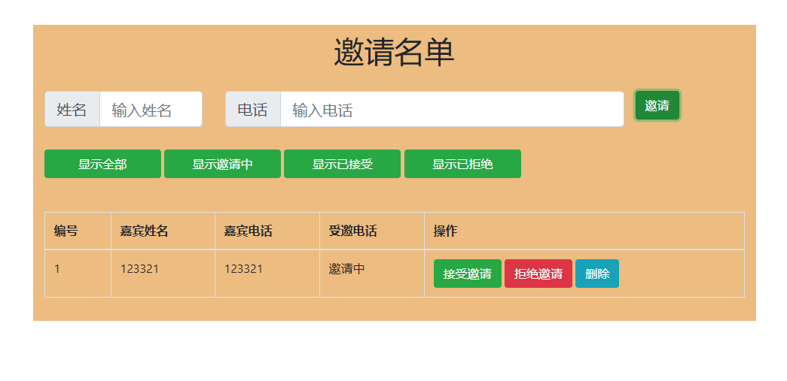

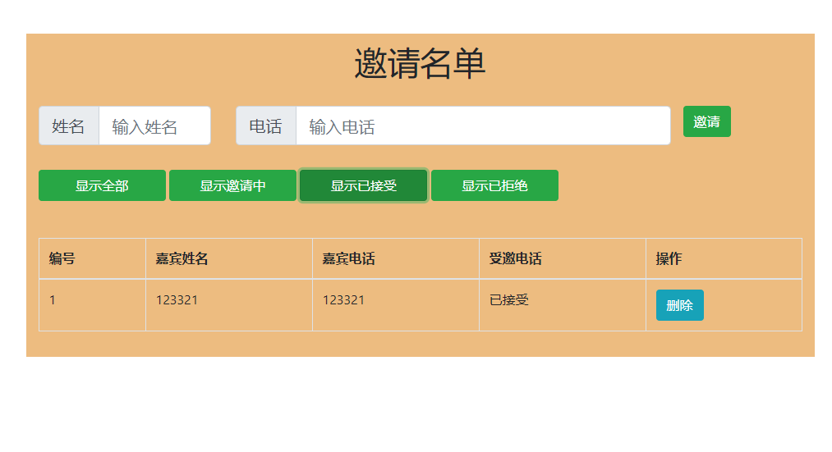

1. 了解项目结构，猜测源代码中各文件的功能。（10分）

Index：传递一个或者一组对象。

Angular：是一个用于设计动态web应用的结构框架，是一个Javascript框架。

Modelservice：一个包内含一些功能，可以通过给其他文件访问权限，拥有访问权限才能访问其中的某个中的类。

1. 在源代码中，找出实习添加邀请名单的功能代码。（10分）

最初版代码：<body ng-app="app">

    <div  class="container" style="background-color: #edbc80;">

        <div ng-controller="mainController">

            <div class="row" style="padding-top: 10px;">

                <h1 class="m-auto">邀请名单</h1>

            </div>

            <div class="row" style="padding-top: 30px;">

                <div class="col-sm-3">

                    <div class="input-group input-group-lg">

                        <div class="input-group-prepend">

                            <span class="input-group-text" id="inputGroup-sizing-lg">姓名</span>

                        </div>

                        <input type="text" ng-model="guestInfo.name" class="form-control" placeholder="输入姓名"

                            aria-describedby="inputGroup-sizing-lg">

                    </div>

                </div>

                <div class="col-sm-7">

                    <div class="input-group input-group-lg">

                        <div class="input-group-prepend">

                            <span class="input-group-text" id="inputGroup-sizing-lg">电话</span>

                        </div>

                        <input type="text" ng-model="guestInfo.phone" class="form-control" placeholder="输入电话"

                            aria-describedby="inputGroup-sizing-lg">

                    </div>

                </div>

                <div>

                    <button ng-click="invite()" class="btn btn-success">邀请</button>

                </div>

            </div>

                            <td>{{guest.name}}</td>

                            <td>{{guest.phone}}</td>

                            <th scope="col">嘉宾姓名</th>

                            <th scope="col">嘉宾电话</th>

                            <th scope="col">受邀电话</th>

    <script src="lib/angular.min.js"></script>

    <script src="js/ModelService.js"></script>

1. 模仿并编写实现以上功能的简化代码。（20分）

模仿版：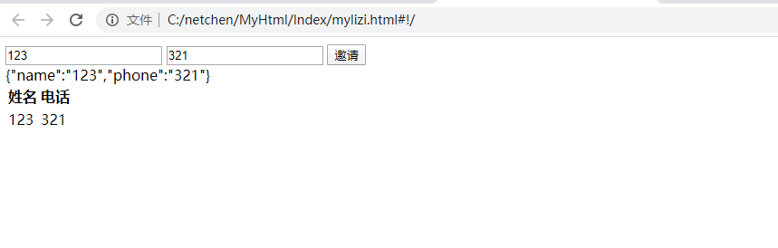

1. 在源代码中，找出实现删除邀请名单的功能代码。（10分）

<button ng-click="remove(guest)" class="btn btn-xs btn-info">删除</button>

            $scope.invite = function () {

                var msg = modelService.add(guestInfo.name, guestInfo.phone);

                guestInfo.name = '';

                guestInfo.phone = '';

                switch (msg.code) {

                    case 0:

                        $scope.guests = modelService.getList(state);

                        break;

                    case 1:

                        alert("请输入正确的姓名和电话。");

                        break;

                    case 2:

                        alert("嘉宾信息有重复，请检查");

                        break;

                }

            };

            $scope.remove = function (guest) {

                modelService.remove(guest);

                $scope.guests = modelService.getList(state);

            }

    <script src="lib/angular.min.js"></script>

    <script src="js/ModelService.js"></script>

1. 模仿并编写实现以上功能的简化代码。（10分）

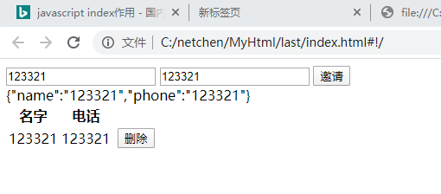

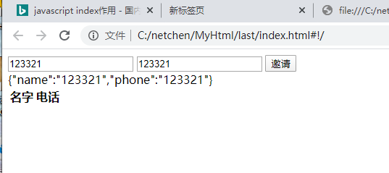

1. 在源代码中，找出实现接受邀请并显示邀请功能代码。（10分）

接受邀            <a class="col-sm-2 btn btn-success btn-xs" href="#!/all">显示全部</a>

            <a class="col-sm-2 btn btn-success btn-xs" href="#!/accept">显示已接受</a>

                                <button ng-if="guest.state=='邀请中'" ng-click="guest.accept()"

                                    class="btn btn-xs btn-success">接受邀请</button>

            $scope.invite = function () {

                var msg = modelService.add(guestInfo.name, guestInfo.phone);

                guestInfo.name = '';

                guestInfo.phone = '';

            $scope.location = $location;

            $scope.$watch('location.path()', function (newValue) {

                switch (newValue) {

                    case '/accept':

                        state = Guest.ACCEPT;

            $scope.location = $location;

            $scope.$watch('location.path()', function(newValue) {

                switch (newValue) {

                    case '/all':

                        state = Guest.ALL;

                        break;

                    case '/invite':

                        state = Guest.INVITE;

                        break;

                }

                $scope.guests = modelService.getList(state);

            })

        })

    </script>

1. 模仿并编写实现以上功能的简化代码。（10分）

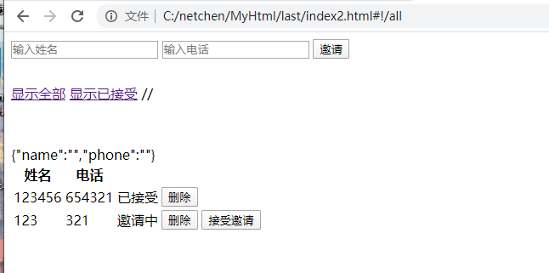

9） 请在Github项目netchenlaoshi/MyHtml中，以自己的学号姓名（英文全拼）建立分支，在分支中的路径MyHtml/angular下创建test文件夹,考试代码放在test文件夹下，并将该分支传到Github的项目中。（10分）

注意：

1）请将源代码打包压缩，压缩包名为：学号-姓名

如:01-张山，最后上传ftp：//192.168.250.250服务器文件夹，前端开发设计考试，ftp用户名ch0。